Звіт
за договором-підрядом № 20ДФ051-10
від "05" листопада 2020 р.

Проведено літературний пошук реальних величин і температурних залежностей параметрів кристалів кремнію та рекомбінаційних центрів, пов’язаних з домішковим залізом. Виявлено, що типовою є ситуація, коли широке використання мають декілька альтернативних підходів. Зокрема встановлено, що для опису температурної залежності ширини забороненої зони на сучасному етапі можуть використовуватися формула Варшні
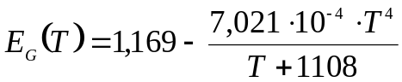,
та формула Пасслера
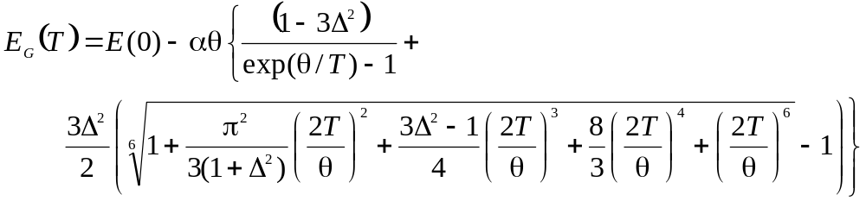,
де Е(0) = 1,1701 еВ, α = 3,23⋅10⁻⁴ еВ/К, Θ = 446 К, Δ = 0,51.
При цьому показано, що необхідно враховувати звуження забороненої зони, викликане наявністю легуючої домішки. В літератури зустрічаються декілька варіантів кількісного опису цього ефекту. Зокрема вираз Слотбома
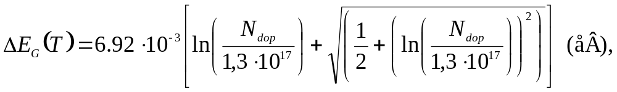
де N_{dop} – концентрація леганту, незалежно від його типу. Інший, альтернативний підхід запропоновано в роботі Яна та Куеваса, де вважається, що залежно від типу домішки (донорна чи акцепторна) доцільно використовувати різні вирази:
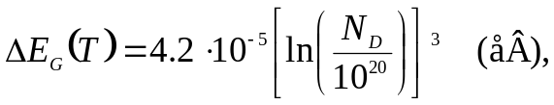
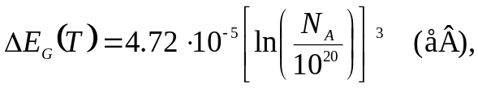
де N_{A} та N_{D} – концентрації акцепторів чи донорів, відповідно.
Температурні залежності рухливостей електронів μ_{n} та дірок μ_{p} описуються використанням співвідношеннями Caughey–Thomas:
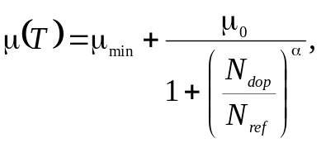
де значення коефіцієнтів та їхні температурні залежності відрізняються для носіїв заряду різного типу. Так, для електронів
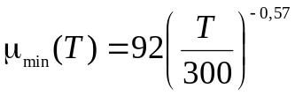см²/(В с), 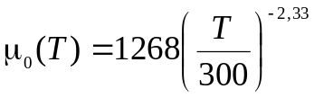см²/(В с), 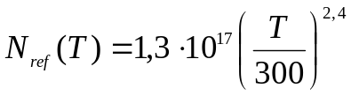см⁻³, 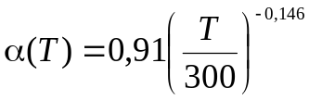;
а для дірок
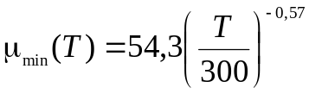см²/(В с), 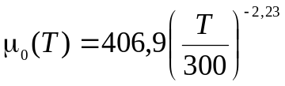см²/(В с), 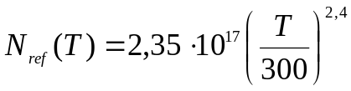см⁻³, 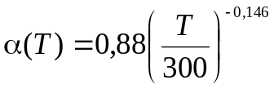.
Водночас альтернативним варіантом для розрахунку цих величин є теорія Классена, яка враховує (відповідно до правила Маттіссена) як граткове, так і електрон-діркове розсієння носіїв заряду.
Подібна ситауція неоднозначності числових характеристик спостерігається в літературі і для рекомбінаційних центрів, пов’язаних з дефектами. Зокрема, розкид значень енергетичного положення рівнів у забороненій зоні для центрів, пов’язаних з домішковим залізом у кристалах кремнію, може досягати декількох десятків міліелектрон-вольт, а температурні залежності поперечного перерізу захоплення носіїв можуть описуватися як показниковими, так і ступеневими функціями. В результаті проведеного аналізу визначено найбільш широковживані у науковій спільноті значення параметрів. Так, з міжвузольним атомом заліза пов’язаний донорний рівень (0/+) E_{Fe} = E_{V}+0,394 еВ, а поперечні перерізи захоплення електронів σ_{n} та дірок σ_{p} описуються або виразами
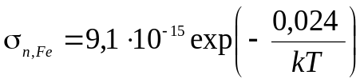 (см²); 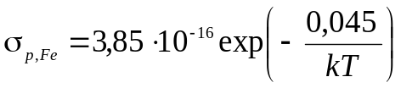 (см²)
або
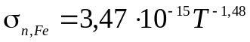 (м²); 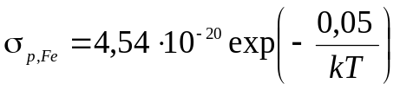 (м²).
Пара Fe_{i}B_{s} є амфотерним і утворює як донорний рівень (0/+), так і акцепторний (-/0). У випадку, коли залізо знаходиться у найближчому міжвузіллі та пара має тригональну симетрію, положення рівнів E_{FeB,A} = E_{C} - 0,26 еВ та E_{FeB,D} = E_{V} + 0,10 еВ. У частині робіт перерізи захоплення носіїв для акцепторного рівня вважаються незалежними від температури і дорівнюють
σ_{n} = 2,5⋅10⁻¹⁵ см², σ_{р} = 5,5⋅10⁻¹⁵ см².
В той же час, існують дані, що ці величини зростають з температурою
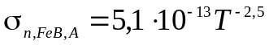 (м²); 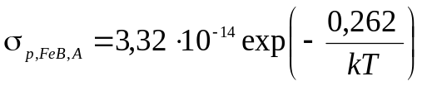 (м²),
Для донорного рівня перерізи важаються постійними:
σ_{n} = 4⋅10⁻¹³ см², σ_{р} = 2⋅10⁻¹⁴ см².

Науковий керівник теми _______________ __О.Я. Оліх__
( підпис) (ініціали, прізвище)

Виконавець _______________ __К.О. Майко_
( підпис) (ініціали, прізвище)

